Zajištění svozu a likvidace bioodpadu 2018-2021,
včetně pronájmu sběrných nádob
- Kynšperk nad Ohří“

Návrh smlouvy o dílo č. …../2018

Dodavatel:

Doba realizace: 01. 04. 2018 – 30. 03. 2021

Cena díla: ……………….,- včetně DPH

Datum podpisu smlouvy:
NÁVRH SMLOUVY O DÍLO
č. …../2018
uzavřená podle § 1724 a násl., Zák. 89/2012 Sb. (Občanský zákoník)

I.
Smluvní strany

1.1. Zadavatel: Město Kynšperk nad Ohří
357 51 Kynšperk nad Ohří
Jana A. Komenského 221/13

Zastoupený: Ing. Tomášem Svobodou
IČO: 00259454
DIČ: CZ00259454

  - Dodavatel:

Zastoupený:
Ve věcech smluvních:

Bankovní spojení:
Číslo účtu:
IČO:
DIČ:
zapsaný v obchodním rejstříku pod spisovou značkou …………..

1.3. Kontaktní osoby:
Zadavatele:
Ve věcech smluvních: Ing. Tomáš Svoboda, starosta
Při operativních jednáních v rámci projektu a věcech technických zastupují:
Ing. Kateřina Jílková, vedoucí majetkového odboru
Jiří Bednář, referent majetkového odboru
z nichž každý i samostatně. Toto zmocnění trvá až do písemného odvolání.

Dodavatele:
Ve věcech smluvních:
Osoba oprávněná jednáním ve věcech technických:

Osoba oprávněna jednání ve věcech realizace:

Ve věcech smluvních, potvrzování dodatků ke smlouvě jsou oprávněny pouze osoby
jmenované v bodech 1.1 a 1.2 této smlouvy.
II.
PŘEDMĚT SMLOUVY

  - Předmětem plnění je závazek dodavatele zabezpečit pro zadavatele (službu) pravidelný odvoz a likvidaci biologicky rozložitelných odpadů, prováděný speciálními vozidly oprávněné osoby, z poskytnutých sběrných nádob dodavatele rozmístěných v rámci zakázky: „Zajištění svozu a likvidace bioodpadu 2018-2021, včetně pronájmu sběrných nádob - Kynšperk nad Ohří“, v rozsahu dle koncepce nakládání s komunálním odpadem ve městě Kynšperk nad Ohří na období 2015-2020, schválené Radou města Kynšperk nad Ohří usnesením č. 11/2016, ze dne 13. 01. 2016 a Obecně závaznou vyhláškou města Kynšperk nad Ohří č. 1/2016, která byla schválena Zastupitelstvem města dne 17. 02. 2016.
Konkrétně se jedná o zajištění dodávky sběrných nádob (formou pronájmu) na BRO (biologicky rozložitelný odpad) a BRKO (biologicky rozložitelný komunální odpad) rostlinného původu, dle dále v textu uvedené specifikace, jejich umístění na určená stanoviště v dotčených lokalitách, zajištění pravidelného svozu a likvidace shromážděného odpadu oprávněnou osobou, vše v průběhu požadovaného období (01. 04. 2018 – 31. 03. 2021).
Zadavatel dále požaduje zasílání pravidelných informací o množství likvidovaného odpadu, jeho druhu, včetně zařazení podle katalogu odpadů a hmotnosti formou měsíčního hlášení v souladu se zákonem 185/2001 Sb., (zákon o odpadech) v platném znění.

2.2 Předmět zakázky je členěn na:
A) Umístění velkoobjemových kontejnerů (VOK) a 1100 l pro složky BRO rostlinného původu
B) Umístění typových nádob pro složky BRKO rostlinného původu

- Umístění velkoobjemových kontejnerů (VOK) pro složky BRO rostlinného původu
Zadavatel požaduje přistavení 5 ks velkoobjemových kontejnerů se sklopnými bočnicemi o objemu min. 5 m3 na níže uvedená stanoviště (4 stálé a 1 přechodné).
a 3 ks certifikovaných, typizovaných sběrných nádob, určených ke shromažďování BRO, barvy hnědé, mat. HDPE opatřených kolečky, roštem na dně nádoby pro vylepšení procesu odpařování a systémem větracích otvorů pro omezení vzniku nepříjemných plynů a z nich vznikajícího zápachu. (kontejner o objemu 1100 l – například fa SULO)
Zajištění svozu kontejnerů požaduje zadavatel provádět ihned po jejich naplnění, minimálně pak v intervalu 14 kalendářních dní. V případě přechodného stanoviště č. 6 bude kontejner pravidelně přemisťován formou jeho rotace po stanovištích v obcích v okolí Kynšperku nad Ohří vždy po jednom týdnu s výsypem dle potřeby po jeho naplnění, minimálně pak rovněž v intervalu 14 kalendářních dní.
Svoz jednotlivých nádob na BRO je požadován vždy pro období 01.04. – 30.11. daného kalendářního roku po celou dobu plnění veřejné zakázky.
Všechny instalované nádoby (VOK) budou opatřeny nápisy „Slouží pouze pro BRO“ a polepem s popisem co je možno do kontejneru odkládat (účel nádoby) o minimálním rozměru formátu A3!

Číslo stanoviště | Umístění |  |  | Počet ks
Číslo stanoviště | Lokalita | p. č. | GPS | BRO (VOK 5m³) / 1 100 l
1 | hřbitov - areál | 199/1 | 50.1136183N, 12.5299806E | - / 2
2 | zahrádkářská kolonie | 1553/1 | 50.1139856N, 12.5396558E | 1 / -
3 | zahrádkářská kolonie | 1236/10 | 50.1137458N, 12.5373203E | 1 / -
4 | zahrádkářská kolonie | 1554/2 | 50.1111003N, 12.5380836E | 1 / -
5 | zahrádkářská kolonie  - „Na Hrázi“ | 1361/3 | 50.1186561N, 12.5238839E | - / 1
6 | Dolní Pochlovice,  Štědrá, Zlatá, Liboc,  Chotíkov | S rotací kontejneru po uvedených stanovištích vždy po 1 týdnu |  | 1 / -
7 | zahrádkářská kolonie – pod hřbitovem | 208/1 | 50.1154831N, 12.5287797E | 1 / -
Mapa - umístění stanovišť nádob (BRO)
velkoobjemové kontejnery (VOK)

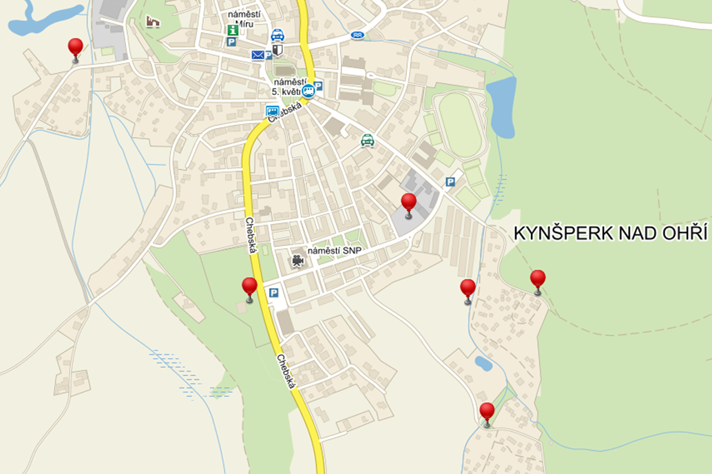

❼

B) Umístění typových nádob pro složky BRKO rostlinného původu
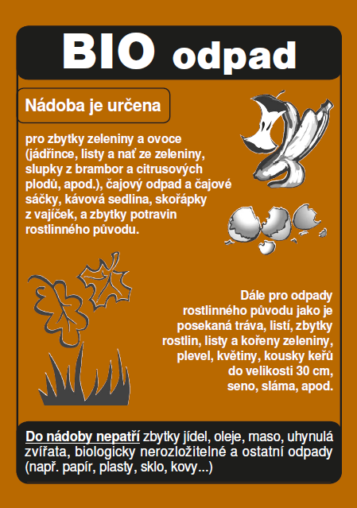
Zadavatel požaduje přistavení certifikovaných, typizovaných sběrných nádob, určených ke shromažďování BRKO, barvy hnědé, mat. HDPE opatřených kolečky, roštem na dně nádoby pro vylepšení procesu odpařování a systémem větracích otvorů pro omezení vzniku nepříjemných plynů a z nich vznikajícího zápachu. (popelnice o objemu 120l a 240l – například fa SULO)
Všechny instalované nádoby budou opatřeny polepem s popisem účelu nádoby viz. vzorový obrázek, případně obdobného charakteru o minimálním rozměru formátu A4!
Stanoviště sběrných nádob budou na místech, kde jsou sběrné nádoby trvale nebo přechodně umístěny za účelem dalšího nakládání s biologicky rozložitelným odpadem rostlinného původu oprávněnou osobou. Stanoviště sběrných nádob jsou individuální nebo společná pro více uživatelů. Ke každému rodinnému domu, či objektu k bydlení (mimo bytové domy) ve spádovém území bude přidělen 1 ks typové sběrné nádoby. Přesné rozmístění, včetně určení typu pro dané stanoviště bude zadavatelem upřesněno při podpisu smlouvy o dílo.

Zadavatel požaduje přistavení:
200 ks nádob o objemu 120l
390 ks nádob o objemu 240 l
Celkem tedy 590 ks sběrných nádob

Svoz jednotlivých nádob na BKRO je požadován:
- vždy pro období 01.04. – 30.11. daného kalendářního roku ve čtrnáctidenním intervalu po celou dobu plnění veřejné zakázky.
- vždy pro období 01.12. – 31.03. daného kalendářního roku v intervalu 1x / měsíc po celou dobu plnění veřejné zakázky.
Předmětem plnění zakázky rovněž je:
- Doprava všech nádob na požadovaná stanoviště
- Odvoz a likvidace veškerého v nádobách nasbíraného BRO (BRKO)
- Odvoz všech nádob po ukončení sjednané doby plnění

2.3 Pro účely této smlouvy považují smluvní strany výše uvedené podklady za závazné. Zaručují úplnost všech prací, dodávek, ostatních plnění dodavatele a kompletnost všech požadavků zadavatele specifikovaných rozsahem použitých položek.
2.4 Bez písemného souhlasu zadavatele nesmí být použity jiné sběrné nádoby, než nádoby uvedené ve specifikaci v nabídce dodavatele.
2.5 Dodavatel potvrzuje, že se v plném rozsahu seznámil se zadáním díla a jeho rozsahem. Jsou mu známy technické, kvalitativní a jiné podmínky stanovené zadávací dokumentací nezbytné k realizaci díla a disponuje takovými odbornými znalostmi, zkušenostmi a kapacitami, které jsou k provedení díla nezbytné.

III.

CENA ZA DÍLO

3.1 Cena za provedení díla je mezi smluvními stranami sjednána podle § 2 zák. č. 526/90 Sb. o cenách, jako cena smluvní a je stanovena podle následující cenové kalkulace:

2018-2019
2019-2020
2020-2021
-------------------------------------------------------------------------------------------------------------
Celkem za celé období 2018-2021

3.2 Výše uvedená cena zakázky je cenou pevnou, maximální, nejvýše přípustnou a nepřekročitelnou po celou dobu plnění zakázky a kryje veškeré náklady zhotovitele na zajištění služby dle soutěžních podmínek. Dodavatel výslovně prohlašuje, že tato cena je cenou maximální a zahrnuje všechny náklady na kompletně dokončené dílo (zakázku), dle nabídky dodavatele.
Za vícepráce se nepovažují chyby či položky omylem nezahrnuté do nabídky, včetně rizik a vlivů během provádění díla.
3.3 V případě, že se některé požadované služby nebudou realizovat, nebo bude jejich rozsah krácen (např. počet svozů), dojde k odečtení cenového rozdílu poměrné části neprovedené služby a smluvní cena bude upravena dodatkem smlouvy o dílo o odpočet.

IV.

PLATEBNÍ PODMÍNKY
  - Zadavatel se zavazuje zaplatit zhotoviteli cenu za provedení díla.
  - Platební podmínky se řídí zásadami pro poskytování a čerpání prostředků státního rozpočtu, rozpočtů územně samosprávného celku pro pořizování investičního majetku, zejména zákonem č.250/2000 Sb., jakož i zákonem č.320/2001 Sb., o finanční kontrole.
  - Realizované služby budou fakturovány po částech, vždy po ukončení kalendářního měsíce, ve kterém byly služby poskytovány.
4.4. Splatnost faktur, které budou mít náležitosti daňového dokladu, se stanovuje na 15 dnů ode dne jejich doručení zadavateli.
4.5. Faktury, které nebudou obsahovat předepsané náležitosti daňového a účetního dokladu budou zadavatelem vráceny k doplnění bez jejich proplacení. V takovém případě lhůta splatnosti 15 dnů počíná běžet znovu, ode dne doručení opravené faktury.

Faktury budou předávány zadavateli ve třech vyhotoveních s platností originálu.

V.

ČAS PLNĚNÍ
5.1. Dodavatel se zavazuje realizovat dílo, dle vzájemně odsouhlaseného harmonogramu svozu, který je nedílnou součástí této smlouvy a přílohou č. 1.
Zahájení: 01. 04. 2018
Ukončení: 31. 03. 2021
Všechny nádoby musí být prokazatelně umístěny na určených stanovištích nejpozději 01. 04. 2018!
  - Dodavatel provede dílo řádně a včas dle požadavků specifikovaných v zadávací dokumentaci pro zajištění služby. Případné změny v termínech z důvodu podstatných nepředvídatelných překážek na straně zadavatele nebo dodavatele budou řešeny vzájemnou dohodou a písemným dodatkem ke smlouvě o dílo.

VI.

PROVÁDĚNÍ DÍLA
6. 1 Dodavatel se zavazuje:
- zajistit dodávku a přistavení sběrných nádob ve specifikaci a počtu na místa dle specifikace v zadávací dokumentaci, dále
- zajistit vyprázdnění sběrných nádob, které jsou umístěny max. 3m od okraje komunikace a jsou označeny v souladu se zadávací dokumentací. Dodavatel nezodpovídá za nevyvezení odpadu z důvodů nesjízdnosti komunikace nebo překážek na komunikaci, pro které není možno nádoby vyprázdnit. Dodavatel dále nezajistí vyprázdnění sběrných nádob, ve kterých je uložen jiný odpad, než odpad pro který jsou nádoby určeny. O této skutečnosti je dodavatel povinen neprodleně písemně informovat zástupce zadavatele, spolu s přesným popisem stanoviště dané nádoby a termínu neprovedeného svozu, dále
- v případě poruchy sběrného vozidla zajistit náhradní odvoz odpadu v nejbližším možném termínu. Náhradní termín odvozu oznámí obstaravatel objednateli prostřednictvím jím zmocněné osoby, dále
- zajistit neprodleně úklid veřejného prostranství, dojde-li při přemísťování nebo vyprazdňování odpadových nádob k jeho znečistění, dále
- provádět odvoz odpadu pouze ze sběrných nádob. Dodavatel není na základě této smlouvy povinen zajistit odklizení a odvoz odpadu umístěného mimo sběrné nádoby. Odvoz odpadu umístěného mimo sběrné nádoby lze provést na základě písemné objednávky zadavatele za zvláštní úhradu, dále
- zajistit opravy sběrných nádob, či v případě poškození nebo zcizení dodání nádob nových, byl-li zadavatelem na potřebu opravy či výměnu nádoby řádně předem upozorněn.
- zasílat zadavateli pravidelně informace o množství likvidovaného opadu, jeho druhu, včetně zařazení podle katalogu odpadů a hmotnosti formou měsíčního hlášení v souladu se zákonem 185/2001 Sb., (zákon o odpadech) v platném znění
6.3 Dodavatel provede dílo na svoje náklady a na vlastní nebezpečí. Dodavatel odpovídá za případné škody související s poskytováním služby v průběhu sjednané doby plnění svým pojištěním.
6.4 Zjistí-li dodavatel při provádění díla skryté překážky neuvedené v zadání díla, znemožňující řádné provedení díla, je povinen tuto skutečnost oznámit bez zbytečného odkladu zadavateli.
6.5 Zadavatel je oprávněn kontrolovat provádění služby - zda práce jsou prováděny podle smluvních podmínek, jiných právních předpisů…
  - Veškerý odpad uloží dodavatel na určená úložiště, kompostárny, skládky apod. v souladu s ustanoveními zákona o odpadech na vlastní náklady.
VII.

SMLUVNÍ POKUTY A SANKCE

7.1 Při nedodržení termínu splatnosti faktury je zadavatel povinen zaplatit smluvní pokutu ve výši 0,5 % z dlužné částky za každý den prodlení.
  - Pokud dodavatel nedodrží předložený harmonogram poskytování služby a termín instalace sběrných nádob, je povinen zaplatit zadavateli smluvní pokutu ve výši 2.000,- Kč za každý den prodlení. Zaplacením smluvní pokuty nezaniká právo na náhradu vzniklých škod.
  - Do 15 ti dnů po ukončení smluvní doby plnění je dodavatel povinen zajistit odvoz sběrných nádob. Pokud tento termín dodavatel nedodrží, je zadavatel oprávněn fakturovat dodavateli a dodavatel je povinen uhradit objednateli smluvní pokutu ve výši 500,- Kč za každý den prodlení.
  - Ujednání o smluvních pokutách se nedotýkají ustanovení o náhradě škody dle občanského zákoníku.

VIII.

ZÁVĚREČNÁ USTANOVENÍ

8.1. Nastanou-li u některé ze stran skutečnosti bránící řádnému plnění smlouvy, je povinna to bez odkladu oznámit druhé straně a vyvolat jednání zástupců oprávněných ke smluvnímu jednání.
  - Smluvní strany prohlašují, že tato smlouva nebyla sepsána ve stavu tísně ani za jednostranně nevýhodných podmínek, což stvrzují svými podpisy. Podpisem oběma smluvními stranami smlouva nabývá účinnosti.
  - Smlouva je uzavřena v souladu s pravidly pro zadávání veřejných zakázek malého rozsahu městem Kynšperk nad Ohří, ve smyslu § 27 a § 31 zákona č. 134/2016 Sb., o zadávání veřejných zakázek, které byly schváleny usnesením Rady města č. 310/2016 dne 26. 10. 2016.
  - Smlouva je vyhotovena ve čtyřech stejnopisech, z nichž zadavatel obdrží tři vyhotovení a dodavatel jedno.

  - Uzavření této smlouvy bylo schváleno na zasedání Rady města dne …………., usnesením č. ………..

V Kynšperku nad Ohří dne: ……………

_________________ ________________________
za zadavatele za dodavatele
Ing. Tomáš Svoboda
starosta

